Nauczyciel- mgr Natalia Kołc 26.05.2020
Pomoce nauczyciela-Agata Jońca, Magdalena Krasowska
Grupa II
Zalecenia dla wychowanków do pracy w domu.
26 maja to szczególny dzień. ! Dzisiaj obchodzimy DZIEŃ MATKI!! Jest to bardzo ważne święto . Mimo, ze w tym roku obchodzimy go nieco inaczej, to i tak nadal pamiętamy o naszych mamusiach.. Z tej okazji mamy dla Was kilka propozycji, które pomogą umilić mamom ich święto.
Mama to najważniejsza osoba w życiu dziecka, która kocha je najmocniej na świecie. W Polsce dzień mamy obchodzimy 26 maja. Jaka jest mama?- miła, cierpliwa, kochana, radosna, dobra. Nieważne jak wygląda –ważne, że mama zawsze kocha swoje dziecko tak samo. Oto krótka prezentacja z tej okazji.. https://www.facebook.com/emilia.skrodzka/videos/3032430293508061/
A co wy lubicie robić ze swoją mamą?
Życzenia dla mamy
https://www.youtube.com/watch?v=ueZ1vWjjYTY&fbclid=IwAR3H-yr6haI_oC1K3V5VNYoj9_KyfSxJ9IVXWrcgqdEQ3jYnoa3p9ok4p4w
Piosenka dla mamy https://www.youtube.com/watch?v=j09kDRPi3tE
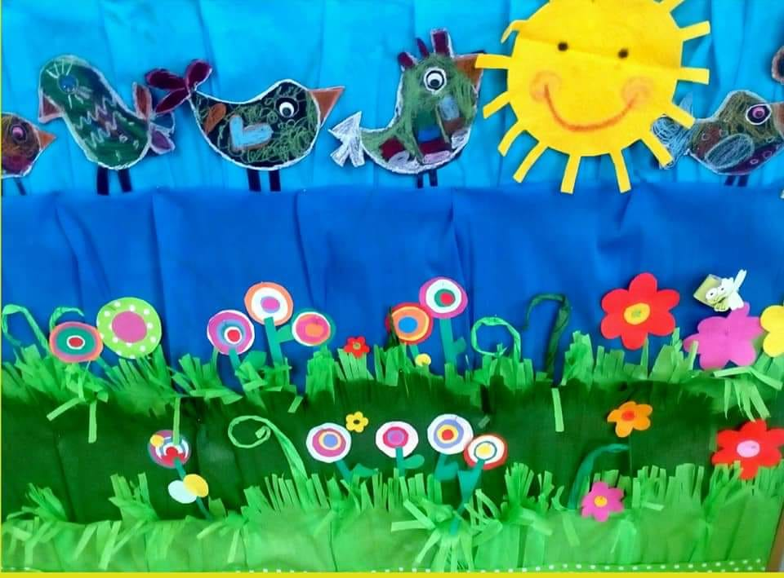
Życzenia dla mamy
Mama moja ukochana
radosna jest od samego rana.
Czule szepnę kocham Cię
ona wtedy przytuli mnie.
Dam mamie kwiatki trzy
by buziaka dała mi.
Bo dzisiaj jest jej święto
chcę widzieć ją uśmiechniętą.
Bibligrafia
Strony www. youtube, Wiersze na dzień mamy, pomoce dydaktyczne i terapeutyczne dla dzieci,

